附件1

苏州国际精英创业周活动基本信息

一、活动基本信息
1.活动名称：2022年（第十四届）苏州国际精英创业周（Venture Week for International Elites in Suzhou）
2.开幕时间：2022年7月
3.活动主题：汇聚全球智慧、打造创业天堂
（Gathering Wisdom From All Over The World，Creating a Paradise For Starting Up Business）
4.品牌介绍：苏州国际精英创业周是中国长三角区域知名的高层次人才引智平台，面向先进制造业和生产性服务业，着重邀请生物医药、航空航天、第三代半导体、人工智能、新材料等战略性新兴产业，以及数字经济领域，带项目、带技术、带资金的海内外高层次创新创业人才和团队，到苏州实地开展项目对接和洽谈考察。诚挚期待您的加盟，和苏州一起向未来！
5.官方网址：www.rcsz.gov.cn:90
6.报名咨询方式：
电子邮件：venturesuzhou@vip.sina.com
联系电话：+86 512 69820119（项目），+86 512 65227881（会务）， +86 512 65811070（会展），+86 512 65811055(宣传)
7.微信公众号二维码
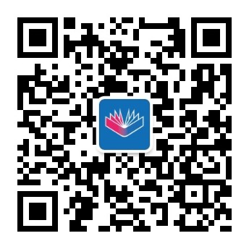
苏州国际精英创业周微信公众号
二、LOGO资料

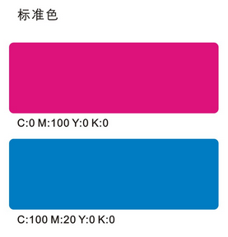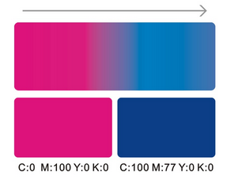

三、吉祥物
